МІНІСТЕРСТВО ОСВІТИ І НАУКИ УКРАЇНИ

Національний аерокосмічний університет ім. М. Є. Жуковського «Харківський авіаційний інститут»

Радіоелектроніки, комп’ютерних систем та інфокомунікацій

Комп’ютерних систем, мереж та кібербезпеки

**Лабораторна робота**

з дисципліни «Системне програмування»

на тему: «Вивчення вбудованих об'єктів синхронізації в ОС Windows. Вивчення системних викликів Win32 API для реалізації алгоритмів міжпоточної і межпроцессной синхронізації.»

|  |  |
| --- | --- |
| Виконав: студент 3 курсу групи № 525ст1  напряму підготовки (спеціальності) | |
| 123 Комп’ютерна інженерія | |
|  | |
| (шифр і назва напряму підготовки(спеціальності)) | |
| Волощенко В.С. | |
| (прізвище й ініціали студента) | |
| Прийняв: асистент Мозговий Н. В. | |
|  |  |
| (посада, наукова ступінь, прізвище та ініціали) | |
| Національна шкала: __________ | |
| Кількість балів: _____ | |
| Оцінка: ECTS _____ | |

Харків – 2020

**Постановка задачи:**

1. Требуется разработать программу, которая контролирует наличие только одного экземпляра самой программы в памяти. Т.е. при попытке запустить программу при уже наличии одного запущенного экземпляра, программа выдает ошибку о невозможности старта. Сама программа просто должна вывести в консоль фразу “Is Running” в случае успешного запуска
2. Программа должна контролировать кол-во одновременно открытых указателей на файлы между всеми запущенными потоками. Приложение при старте создает заданное кол-во потоков, где каждый поток при старте переходит в спящий режим на период времени от 1 до 3 сек, потом пытается открыть файл для записи и записать в него время выполнения данной операции. После чего подождать от 1 до 3 сек. И закрыть файл. Программа в процессе работы не может открыть больше чем заданное кол-во файловых указателей. В случае когда уже новый поток не может превысить кол-во одновременно открытых файлов он ожидает пока хотя бы один файл не будет закрыт.
3. Необходимо написать программу, которая реализует 3х поточную работу (любой алгоритм: например, 1 поток считает сумму чисел в массиве, 2ой поток считает среднее значение в массиве, 3ий поток считает макс. и мин значение в массиве). Сам алгоритм вычисления с обращением к критических операторам (обращение к массиву) должен быть реализован в виде взаимоисключения одновременного обращения к источнику данных (массиву).

Задача: программа должна иметь 2 режима работы: с взаимоисключением и без. В каждом режиме должен производиться замер времени работы. Для получения более ощутимых интервалов работать с массивом от 50 тыс. элементов.

**Выполнение работы:**

1. Программа использует объект mutex для реализации поставленной задачи.

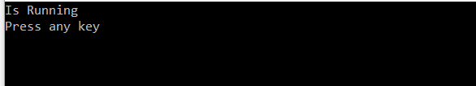

1. Программа использует считающий семафор.

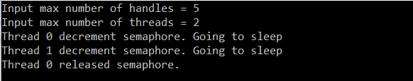

1. Программа использует критические секции для реализации взаимоисключения.

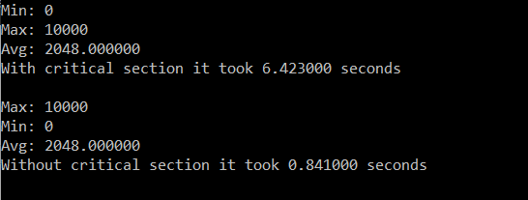

**Вывод:**

В ходе выполнения лабораторной работы были созданы три программы: контроль наличия только одного экземпляра самой программы в памяти, контроль количества одновременно открытых указателей на файлы между всеми запущенными потоками, реализация 3х поточной работы.